pré-requisitos
grupo a
QUESTIONÁRIO INDIVIDUAL (A Preencher Pelo Audiologista)
O audiologista deverá verificar se os limiares auditivos tonais, por via aérea, do candidato estão dentro dos limites considerados normais, segundo os critérios b.i.a.p. em caso de perda auditiva por via aérea de grau igual ou superior a moderado, a avaliação deverá incluir os limiares ósseo e vocal. A haver confirmação de perda auditiva bilateral, a mesma deverá ser compensada com prótese (s) auditiva(s).
identificação
NOME
DATA DE NASCIMENTO
 |  |  |  |  |  | ______/______/_______
BILHETE DE IDENTIFICAÇÃO | CARTÃO CIDADÃO |  |  |  |  |  | VALIDADE
ESTADO CIVIL
MORADA
CÓDIGO POSTAL |  |  |  |  |  | LOCALIDADE
TELEFONE | TELEMÓVEL
AUDIOMETRIA Frequência (Hz)  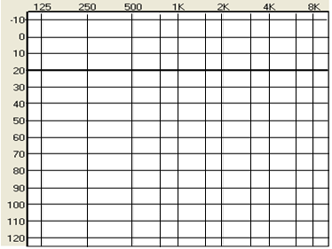  Intensidade (dB HL) |  |  |  |  |  |  | O.D. SRT ____ dB HL;  DISC ____%, a ____ dB HL
O.E. SRT ____ dB HL;
DISC ____%, a ____ dB HL
LIMIAR AUDITIVO
OBSERVAÇÕES
Emitido em ____________________________ __________/__________/__________
O Audiologista _____________________________________________________

